**День памяти и скорби.**

В День Памяти и скорби специалисты сельской детской библиотеки станицы Кавказской посредством книжной выставки, обзора литературы и громких чтений знакомили читателей с книгами о Великой Отечественной войне.

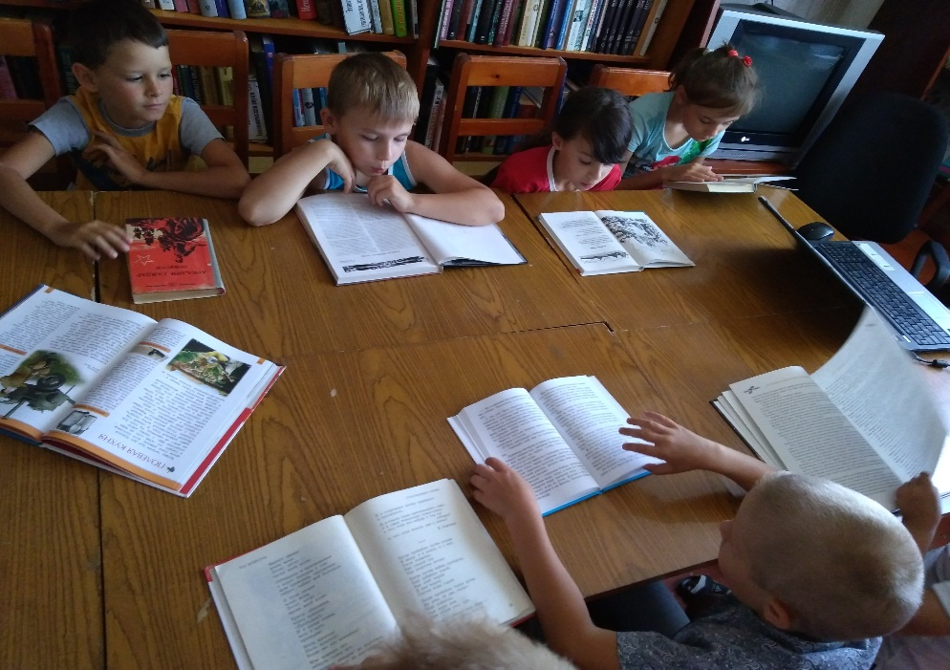

Жителям и гостям станицы раздавали памятки с напоминанием о жертвах и разрушениях в годы войны. Урок патриотизма: «Зловещим заревом объятый…» был начат с прочтения стихотворения Николая Старшинова. На уроке ребята узнали о первых днях и самых крупных сражениях в начале войны.

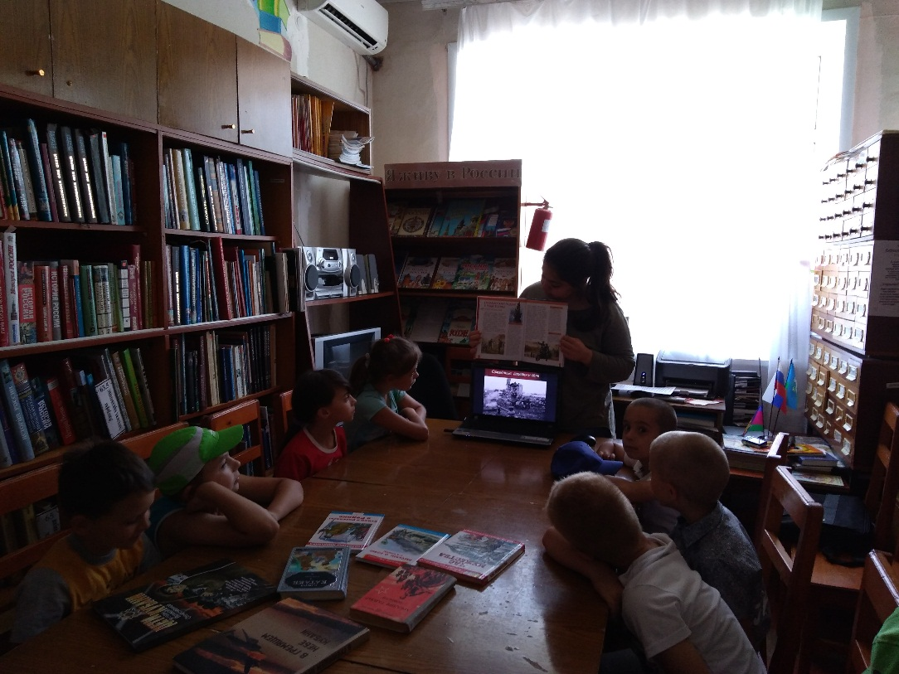

В течении дня специалисты библиотеки рассказывали ребятам о проводимых Акциях «Свеча памяти» и «Красная гвоздика», многие участники мероприятия откликнулись на призыв и выразили свое желание участвовать в Акциях.

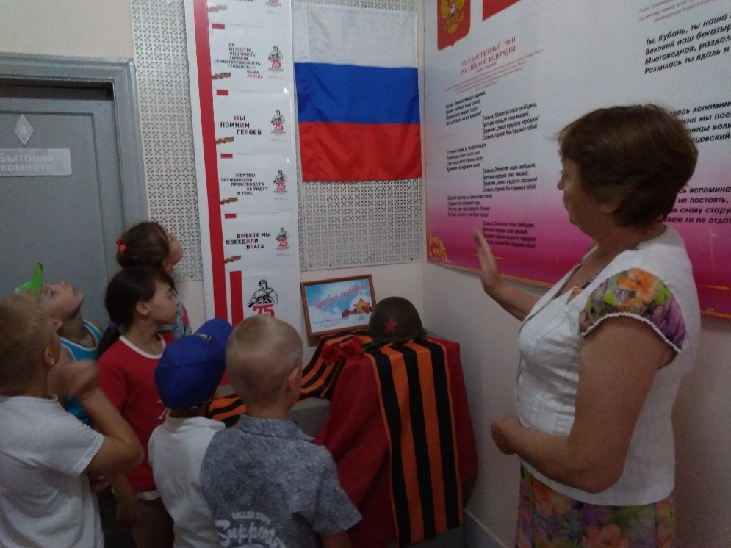

Волонтеры делали гвоздики из бумаги и раздавали жителям станицы, рассказывая об Акции.

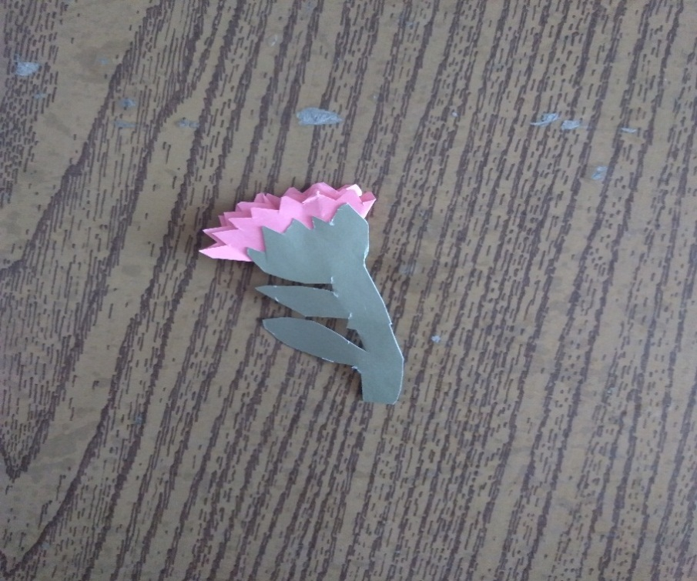

Читатели младшей школы выполнили рисунки на тему: «Первые дни той страшной войны».

